**BANCO DE DADOS II**

**Sistema Agência de Turismo**

**Documentação**

**Aluno:** André Lira Moreira

**Matrícula:** 0325080038

**Professor:** Tiago de Melo

Manaus

10 de outubro de 2013

Modelo conceitual.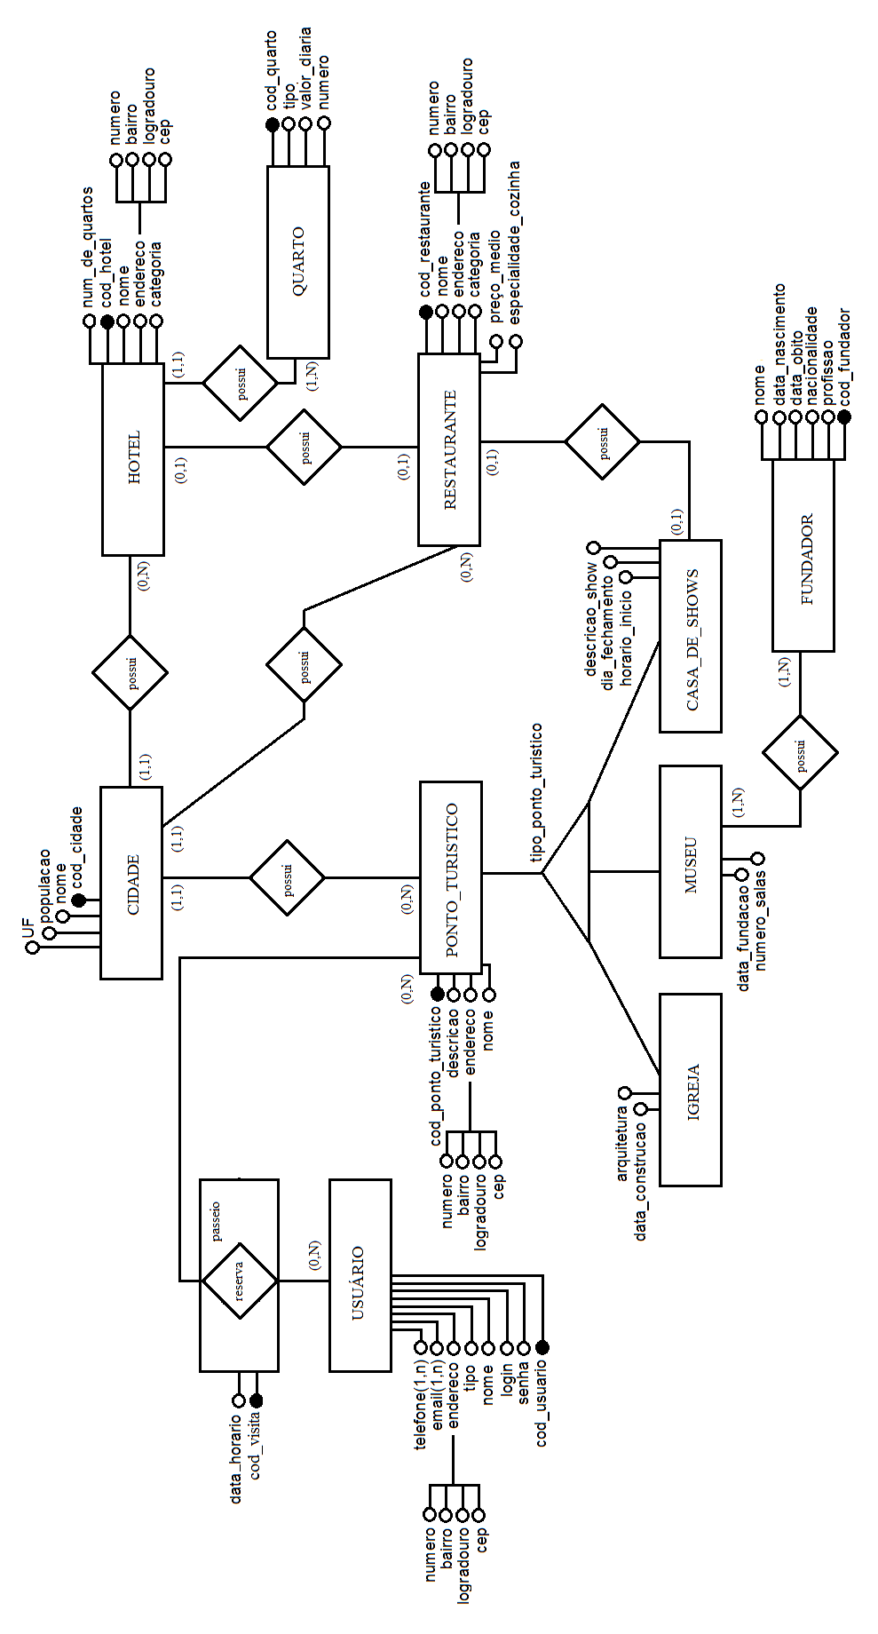

**Mapeamento – Esquema Relacional**

usuario = {cod_usuario, nome, logradouro, numero, bairro, cep, tipo}

usuario_telefone = {cod_usuario, telefone}

usuario_email = {cod_usuario, email, login, senha}

passeio = {cod_passeio, cod_usuario, cod_ponto_turistico, data_horario }

cidade = {cod_cidade, nome, populacao, uf}

hotel = {cod_hotel,cod_cidade, cod_quarto, num_de_quartos, nome, logradouro, numero, bairro, cep, categoria }

quarto = {cod_quarto, cod_hotel, tipo, valor_diaria, numero}

restaurante = {cod_restaurante, cod_cidade, nome, logradouro, numero, bairro, cep, categoria, preço_medio, especeialidade_cozinha }

restaurante_casa_de_show = {cod_restaurante, cod_ponto_turistico }

restaurante_hotel = {cod_restaurante, cod_hotel}

igreja = {cod_ponto_turistico, cod_cidade, nome, descricao, logradouro, numero, bairro, cep, arquitetura, data_de_construcao}

museu = { cod_ponto_turistico, cod_cidade, nome, descricao, logradouro, numero, bairro, cep, data_fundacao, numero_salas}

casa_de_shows ={ cod_ponto_turistico, cod_cidade, nome, descricao, logradouro, numero, bairro, cep, descricao_show, dia_fechamento, horario_inicio}

fundador = {cod_fundador, nome, data_nascimento, data_obito, nacionalidade, profissao}

fundador_museu = {cod_fundador, cod_ponto_turistico}

**Dicionário de Dados**

|  |  |
| --- | --- |
| **TABELAS** | |
| Nome | Descrição |
| usuario | Tabela que armazena os usuários do sistema, onde cada usuário poderá ser do tipo comum ou administrador. |
| usuario_telefone | Tabela que contém os números de telefones que são ligados a um usuário |
| usuario_email | Tabela que contém os emails que são ligados a um usuário. |
| passeio | Tabela que surgiu a partir da relação **reserva** entre usuário e ponto turístico. Armazena todos os dados relativos a de reservar um passeio a um ponto turístico. |
| cidade | Tabela que armazena as cidades. |
| Hotel | Tabela que armazena os hotéis. |
| quarto | Tabela que armazena as referencias relativas aos quartos dos hotéis. |
| restaurante | Tabela que armazena os restaurantes |
| restaurante_casa_de_show | Tabela gerada a partir do relacionamento de restaurante e casa de show |
| restaurante_hotel | Tabela gerada a partir do relacionamento de restaurante e hotel |
| Igreja | Tabela que armazena as igrejas |
| Museu | Tabela que armazena os museus |
| casa_de_shows | Tabela que armazena os casas de show |
| fundador | Tabela que armazena fundadores de museus |
| fundador_museu | Tabela que armazena a relação entre fundadores e museus |

**Declaração individual das tabelas**

|  |  |  |  |
| --- | --- | --- | --- |
| **usuario** | | | |
| Nome | DataType | Null Option | Comentário |
| cod_usuario | INT | NOT NULL | Chave Primária do identificador do usuário |
| Nome | VARCHAR(100) | NOT NULL | Nome do usuário |
| logradouro | VARCHAR(45) | NOT NULL | Rua que pertence ao endereço do usuário |
| numero | VARCHAR(10) | NOT NULL | Numero da casa do usuário |
| bairro | VARCHAR(25) | NOT NULL | Bairro do usuário. |
| Cep | VARCHAR(7) | NULL | CEP do usuário |
| Tipo | ENUM | ENUM(‘1’, ‘2’) | Define o Tipo e Usuário:   1. Administrador 2. Usuário Comum |
| login | VARCHAR(45) | NOT NULL | Login de acesso do usuário |
| senha | VARCHAR(45) | NOT NULL | Senha de acesso do usuário. Esta senha deve ser gravada no banco de dados criptografada no formado MD5. |

|  |  |  |  |
| --- | --- | --- | --- |
| **usuario_telefone** | | | |
| Nome | DataType | Null Option | Comentário |
| cod_usuario | INT | NOT NULL | Código identificador do usuário (chave primária) |
| telefone | VARCHAR(30) | NOT NULL | Telefone de contato referente ao usuário (chave primária) |

|  |  |  |  |
| --- | --- | --- | --- |
| **usuario_email** | | | |
| Nome | DataType | Null Option | Comentário |
| cod_usuario | INT | NOT NULL | Código identificador do usuário (chave primária) |
| email | VARCHAR(50) | NOT NULL | Email de contato referente ao usuário chave primária) |

|  |  |  |  |
| --- | --- | --- | --- |
| **Passeio** | | | |
| Nome | DataType | Null Option | Comentário |
| cod_passeio | INT | NOT NULL | Chave Primária do livro, código individual de um item de livro. |
| cod_usuario | INT | NOT NULL | Código identificador de usuário (chave estrangeira da tabela usuário) |
| cod_usuario | INT | NOT NULL | Código identificador de ponto turístico (chave estrangeira da tabela ponto_turistico) |
| data_horario | DATETIME | NOT NULL | Data e horário reservados |

|  |  |  |  |
| --- | --- | --- | --- |
| **cidade** | | | |
| Nome | DataType | Null Option | Comentário |
| cod_cidade | INT | NOT NULL | Código identificador da cidade |
| nome | VARCHAR(50) | NOT NULL | Nome da cidade |
| Uf | SET(‘AC’, ’AL’, ’AP’, ’AM’, ’BA’, ’CE’, ’DF’, ’ES’, ’GO’, ’MA’, ’MT’, ’MS’, ’MG’, ’PA’, ’PB’, ’PR’, ’PE’, ’PI’, ’RJ’, ’RN’, ’RS’, ’RO’, ’RR’, ’SC’, ’SP’, ’SE’, ’TO’) | NOT NULL | Identificador do estado por sua sigla |
| populacao | INT | NOT NULL | Número de habitantes da cidade |

|  |  |  |  |
| --- | --- | --- | --- |
| **hotel** | | | |
| Nome | DataType | Null Option | Comentário |
| cod_hotel, | INT | NOT NULL | Chave Primária do identificador do exemplar. |
| cod_cidade | INT | NOT NULL | Código identificador de cidade (chave estrangeira da tabela cidade) |
| cod_quarto | INT | NOT NULL | Código identificador de quarto (chave estrangeira da tabela quarto) |
| num_de_quartos | INT | NOT NULL | Número de quartos no hotel |
| categoria | ENUM(‘1’, ‘2’, ‘3’, ‘4’, ‘5’, ‘6’) | NOT NULL | Quantidade de estrelas do hotel.  Este campo assume os valores:  1 – uma estrela  2 – duas estrelas  3 – três estrelas  4 – quatro estrelas  5 – cinco estrelas  6 – seis estrelas |
| nome | TEXT | NOT NULL | Nome hotel |
| logradouro | VARCHAR(45) | NOT NULL | Rua que pertence ao endereço do hotel |
| numero | VARCHAR(10) | NOT NULL | Número do endereço do hotel |
| bairro | VARCHAR(25) | NOT NULL | Bairro do hotel. |
| Cep | VARCHAR(7) | NULL | CEP do hotel |

|  |  |  |  |
| --- | --- | --- | --- |
| **Quarto** | | | |
| Nome | DataType | Null Option | Comentário |
| cod_quarto | INT | NOT NULL | Chave Primária do identificador do quarto. |
| cod_hotel | INT | NOT NULL | Código identificador do hotel. (Chave estrangeira da tabela hotel) |
| Tipo | VARCHAR(50) | NOT NULL | Tipo de quarto (luxo,  super luxo, master, ...) |
| Valor_diaria | FLOAT | NOT NULL | Valor em R$ referente ao custo de uma diaria |
| numero | INT | NOT NULL | Número do quarto |
| **Restaurante** | | | |
| Nome | DataType | Null Option | Comentário |
| cod_restaurante | INT | NOT NULL | Chave Primária do identificador do restaurante. |
| cod_cidade | INT | NOT NULL | Código identificador de cidade (chave estrangeira da tabela cidade) |
| Categoria | VARCHAR(50) | NOT NULL | Tipo de restaurante (luxo,  super luxo, master, ...) |
| Nome | TEXT | NOT NULL | Nome restaurante |
| logradouro | VARCHAR(45) | NOT NULL | Rua que pertence ao endereço do restaurante |
| Numero | VARCHAR(10) | NOT NULL | Número do endereço do restaurante |
| Bairro | VARCHAR(25) | NOT NULL | Bairro do restaurante. |
| Cep | VARCHAR(7) | NULL | CEP do restaurante |
| preço_medio | FLOAT | NOT NULL | Valor em R$ referente ao custo médio no restaurante. |
| especialidade_cozinha | TEXT | NOT NULL | Especialidade do restaurante |

|  |  |  |  |
| --- | --- | --- | --- |
| **restaurante_casa_de_show** | | | |
| Nome | DataType | Null Option | Comentário |
| cod_restaurante | INT | NOT NULL | Chave Primária do identificador do restaurante. |
| cod_ponto_turistico | INT | NOT NULL | Código identificador de ponto turístico (chave estrangeira da tabela ponto_turistico) |

|  |  |  |  |  |  |  |
| --- | --- | --- | --- | --- | --- | --- |
| **restaurante_hotel** | | | | | | |
| Nome | DataType | | Null Option | | Comentário | |
| cod_restaurante | INT | | NOT NULL | | Chave Primária do identificador do restaurante. | |
| cod_hotel | INT | | NOT NULL | | Código identificador de hotel (chave estrangeira da tabela hotel) | |
|  | | | | | | |
| **igreja** | | | | | | |
| Nome | | DataType | | Null Option | | Comentário |
| cod_ponto_turistico | | INT | | NOT NULL | | Chave Primária do identificador do restaurante. |
| cod_cidade | | INT | | NOT NULL | | Código identificador de cidade (chave estrangeira da tabela cidade) |
| descricao | | TEXT | | NOT NULL | | Descrição do ponto turístico |
| nome | | TEXT | | NOT NULL | | Nome do ponto turístico |
| logradouro | | VARCHAR(45) | | NOT NULL | | Rua que pertence ao endereço do ponto turístico |
| numero | | VARCHAR(10) | | NOT NULL | | Número do endereço do ponto turístico |
| Cep | | VARCHAR(7) | | NULL | | CEP do ponto turístico |
| arquitetura | | VARCHAR(45) | | NOT NULL | | Tipo de arquitetura de construção |
| data_de_construcao | | DATE | | NOT NULL | | Data de construção |

|  |  |  |  |
| --- | --- | --- | --- |
| **museu** | | | |
| Nome | DataType | Null Option | Comentário |
| cod_ponto_turistico | INT | NOT NULL | Chave Primária do identificador do restaurante. |
| cod_cidade | INT | NOT NULL | Código identificador de cidade (chave estrangeira da tabela cidade) |
| Descrição | TEXT | NOT NULL | Descrição do ponto turístico |
| Nome | TEXT | NOT NULL | Nome do ponto turístico |
| logradouro | VARCHAR(45) | NOT NULL | Rua que pertence ao endereço do ponto turístico |
| numero | VARCHAR(10) | NOT NULL | Número do endereço do ponto turístico |
| Cep | VARCHAR(7) | NULL | CEP do ponto turístico |
| numero_salas | INT(3) | NOT NULL | Número de salas |
| data_fundacao | DATE | NOT NULL | Data de fundação |

|  |  |  |  |
| --- | --- | --- | --- |
| **casa_de_shows** | | | |
| Nome | DataType | Null Option | Comentário |
| cod_ponto_turistico | INT | NOT NULL | Chave Primária do identificador do restaurante. |
| cod_cidade | INT | NOT NULL | Código identificador de cidade (chave estrangeira da tabela cidade) |
| descricao | TEXT | NOT NULL | Descrição do ponto turístico |
| Nome | TEXT | NOT NULL | Nome do ponto turístico |
| logradouro | VARCHAR(45) | NOT NULL | Rua que pertence ao endereço do ponto turístico |
| numero | VARCHAR(10) | NOT NULL | Número do endereço do ponto turístico |
| Cep | VARCHAR(7) | NULL | CEP do ponto turístico |
| descricao_show | TEXT | NOT NULL | Descrição do show |
| dia_fechamento | SET(‘segunda-feira’,’terça-feira’, ’quarta-feira’, ’quinta-feira’, ’sexta-feira’, ’sabado’,’domingo’) | NOT NULL | Dia de fechamento da casa de show |
| horario_inicio | TIME | NOT NULL | Horário de início do show |

|  |  |  |  |
| --- | --- | --- | --- |
| **fundador** | | | |
| Nome | DataType | Null Option | Comentário |
| cod_fundador | INT | NOT NULL | Código identificador do fundador |
| Nome | VARCHAR(50) | NOT NULL | Nome do fundador |
| data_nascimento | DATE | NOT NULL | Data de nascimento do fundador |
| data_obito | DATE | NULL | Data de óbito do fundador |
| nacionalidade | VARCHAR(50) | NOT NULL | Naturalidade do fundador |
| profissao | VARCHAR(50) | NOT NULL | Profissão do fundador |

|  |  |  |  |
| --- | --- | --- | --- |
| **fundador_museu** | | | |
| Nome | DataType | Null Option | Comentário |
| cod_fundador | INT | NOT NULL | Código identificador fundador (Chave estrangeira da tabela fundador) |
| cod_ponto_turistico | INT | NOT NULL | Código identificador do ponto turístico (Chave estrangeira da tabela museu) |